**新 书 推 荐**

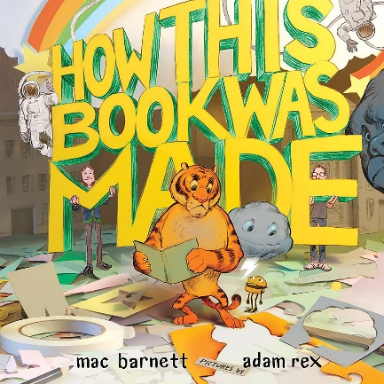**中文书名：《这本书是怎么出生的》**

**英文书名：How This Book Was Made**

**作 者：Mac Barnett and Adam Rex**

**出 版 社：Little Brown**

**代理公司：ANA**

**页 数：48页**

**出版时间：2016年9月**

**代理地区：中国大陆、台湾**

**审读资料：电子稿**

**类 型：桥梁书**

**内容简介：**

备受喜爱的畅销书创作者麦克·巴尼特和亚当·雷克斯再次联手，揭秘一本书的制作过程，沿途还有一些意想不到的小插曲！

你可能以为自己知道这本书是如何创作出来的，但你并不知道。当然，作者写了很多草稿，插画家花了很长时间创作，但然后呢？它是怎么到你手里的？那么，打开封面，读完这几页就知道了。小心海盗和愤怒的老虎。当故事被摆上书架……最终被读者看到时，初出茅庐的作家和艺术家们一定会为现实与荒诞的结合而捧腹大笑。

**媒体评价：**

“从混合媒体封面艺术到结尾的虎纹封底，巴尼特和雷克斯的超现实离题和视觉幽默确保了故事的发展不会平平无奇。(有一次，不识字的海盗劫持了故事一回，然后就因为不识字而逃跑了。）这本书的笑话密度很高，包括掰手腕的老虎和本·富兰克林像金刚一样攀爬费城市政厅的故事，会让很多读者流连忘返。这本奇特的自我反思作品揭示了图书制作过程的艰辛。这些古怪创作者的粉丝们一定会爱不释手。”——《学校图书馆杂志》

“巴尼特和雷克斯对元小说并不陌生，他们的作品在妙趣横生方面更胜一筹。小读者一定会喜欢每一个夸张的瞬间。”——《号角书》

“雷克斯的混合媒介插图与文字同步，充满了笑声。”——《柯克斯书评》

**作者简介：**

**麦克·巴尼特（Mac Barnett）**著有多部儿童读物，包括*Extra Yarn*，该书由乔恩·克拉森（Jon Klassen）绘制，曾获卡尔迪科特荣誉图书奖（Caldecott Honor Book）和Boston Globe-Horn Book奖；《狼、鸭子和老鼠》（*The Wolf, the Duck, and the Mouse*），曾获《纽约时报》畅销书奖；*Sam and Dave Dig a Hole*，曾获卡尔迪科特荣誉图书奖和 E. B. 怀特朗读奖。其他作品包括*The Important Thing About Margaret Wise Brown*、《克洛伊和狮子》（*Chloe and the Lion*）、《这本书的出生日记》（*How This Book Was Made*）、*Count the Monkeys*、以及《比利·特威特和蓝鲸难题》（*Billy Twitters and His Blue Whale Problem*）。他与乔里·约翰（Jory John）合著了《纽约时报》畅销书系列*The Terrible Two*。麦克现居加利福尼亚州。

**亚当·雷克斯（Adam Rex）**是一位多才多艺的儿童、中级读者和青少年读物作者，也是一位出色的插图画家。他创作了《开学第一天》（*First Day of School*，由Christian Robinson绘制插图）等深受读者喜爱的绘本，为深受读者喜爱的绘本和书籍绘图，如*Are You Scared, Darth Vader?*，*Nothing Rhymes with Orange*，以及*Frankenstein Makes a Sandwich*等。他还为畅销书作家的作品绘制插图，Drew Daywalt的*The Legend of Rock Scissors Paper*、麦克·巴尼特的《克洛伊和狮子》和Neil Gaiman的*Chu’s Day*。*The True Meaning of Smekday*是他的第一部小说，之后又出版了*Smek for President!*和其他面向中、青少年读者的书籍。他在凤凰城长大，在亚利桑那大学获得艺术学士学位，现在住在图森。

**内页插图：**

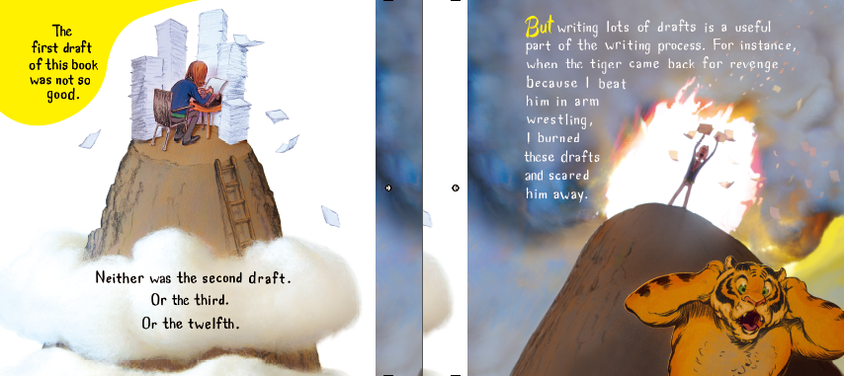

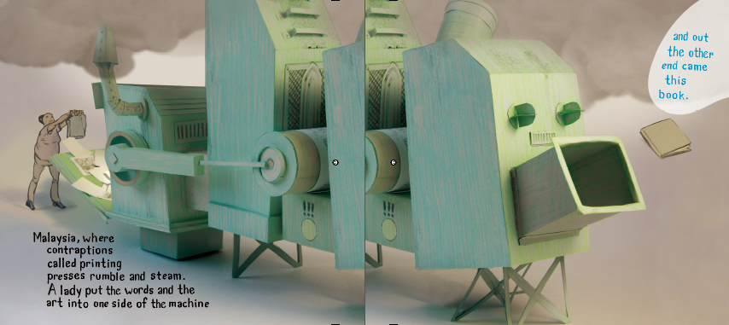

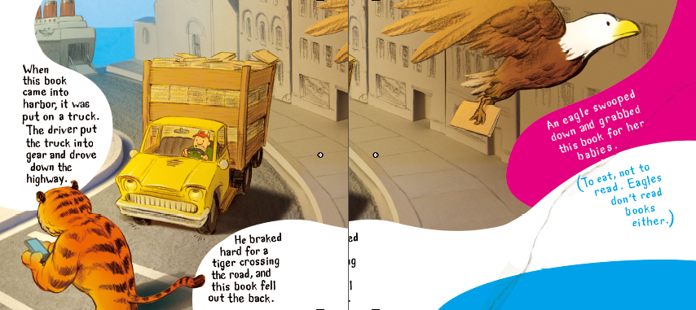

**感谢您的阅读！**

**请将反馈信息发至：版权负责人**

**Email**：[Rights@nurnberg.com.cn](mailto:Rights@nurnberg.com.cn)

安德鲁·纳伯格联合国际有限公司北京代表处

北京市海淀区中关村大街甲59号中国人民大学文化大厦1705室, 邮编：100872

电话：010-82504106, 传真：010-82504200

公司网址：[http://www.nurnberg.com.cn](http://www.nurnberg.com.cn/)

书目下载：<http://www.nurnberg.com.cn/booklist_zh/list.aspx>

书讯浏览：<http://www.nurnberg.com.cn/book/book.aspx>

视频推荐：<http://www.nurnberg.com.cn/video/video.aspx>

豆瓣小站：<http://site.douban.com/110577/>

新浪微博：[安德鲁纳伯格公司的微博_微博 (weibo.com)](https://weibo.com/1877653117/profile?topnav=1&wvr=6)

微信订阅号：ANABJ2002

